Министерство образования и науки Российской Федерации

Ульяновский Технический университет

Кафедра: вычислительная техника

Дисциплина: Основы программирования

Лабораторная работа №7.

«Функции»

Выполнил:

Студент: ИВТАП Бд-11

Кондратьев Павел Сергеевич

Проверил:

Лапшов Юрий Александрович

Ульяновск, 2016

Содержание

|  |  |
| --- | --- |
| 1. Постановка задач………………………………………………………….. | 2 |
| 2. Выполнение работы………………………………………………………. | 2 |
| 3. Список литературы……………………………………………………….. | 3 |
| 4. Приложение № 1…………………………………………………………... | 4 |

**Техническое Задание:**

Требуется написать программу которая при вводе с клавиатуры числа(размерность массива) в консоли выводит четные элементы массива, которые находится в промежутке от min и max этого массива

**Входные данные**

Ввод содержит целое число N (0 ≤ N ≤ 10).

Элементы массива [i]

**Выходные данные**

Вывести на экран четные элементы массива, расположенные между минимальным и максимальным.

**Примеры**

|  |
| --- |
| **входные данные** |
| 5  2 3 1 4 5 |
| **выходные данные** |
| 4 |
| **входные данные** |
| 5 4 3 2 1 6 7 8 9 10 |
| **выходные данные** |
| 6 8 |
| **входные данные** |
| 2 -1 2 6 10 |
| **выходные данные** |
| 2 6 |

**Выполнение работы:**

1) Для нашей программы потребуется всего 2 функции: 1) для ввода 2) для решения поставленной задачи.

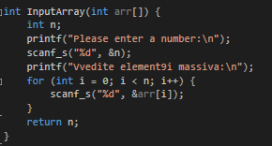 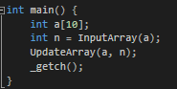

**//Объявляем массив**

int *a; //указатель на массив

int n; //количество элементов массива

scanf("%d", &n); //Ввод количества элементов

a = (int*)malloc(n * sizeof(int)); //Выделение памяти под массив

В нашей главной функции мы первым делом находи минимальный и максимальный элемент массива и запоминаем их порядковый номер для того чтобы было проще в дальнейшем искать четный элемент в диапазоне от min до max.

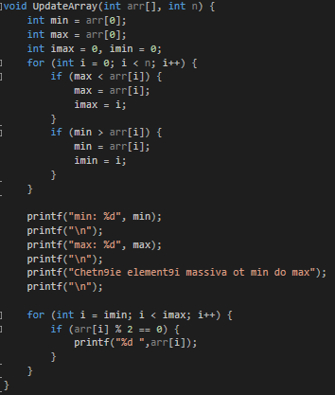

В обычном цикле мы находим min и max используя условие if.

После чего во втором цикле от индекса минимального до индекса максимального через условие ищем четный элемент массива и выводим его на экран.

**Список литературы:**

1) Лабораторная работа Лапшов Ю. А. «Основы программирования»

2) лаб.Информатика ВАЛЮХ В. В . от 04.10.2016

**Приложение № 1 (Исходный код):**

#include <stdio.h>

#include <Conio.h>

int InputArray(int arr[]) {

int n;

printf("Please enter a number:\n");

scanf_s("%d", &n);

printf("Vvedite element9i massiva:\n");

for (int i = 0; i < n; i++) {

scanf_s("%d", &arr[i]);

}

return n;

}

void UpdateArray(int arr[], int n) {

int min = arr[0];

int max = arr[0];

int imax = 0, imin = 0;

for (int i = 0; i < n; i++) {

if (max < arr[i]) {

max = arr[i];

imax = i;

}

if (min > arr[i]) {

min = arr[i];

imin = i;

}

}

printf("min: %d", min);printf("\n");

printf("max: %d", max);printf("\n");

printf("Chetn9ie element9i massiva ot min do max");

printf("\n");

for (int i = imin; i < imax; i++) {

if (arr[i] % 2 == 0) {

printf("%d ",arr[i]);

}

}

}

int main() {

int a[10];

int n = InputArray(a);

UpdateArray(a, n);

_getch();

}